**ITER**

**Chronique d’une faillite annoncée**

**Jean-Pierre Petit**

**Ancien directeur de recherche au CNRS**

**Physicien des plasmas, spécialiste de MHD**

**JPPETIT1937@Yayoo.fr**

**ITER** et la première étape d’un projet, pharaonique, à 15 milliards d’euros qui n’attend que le feu vert le la Commission Européenne et un financement pour prendre sa pleine puissance.

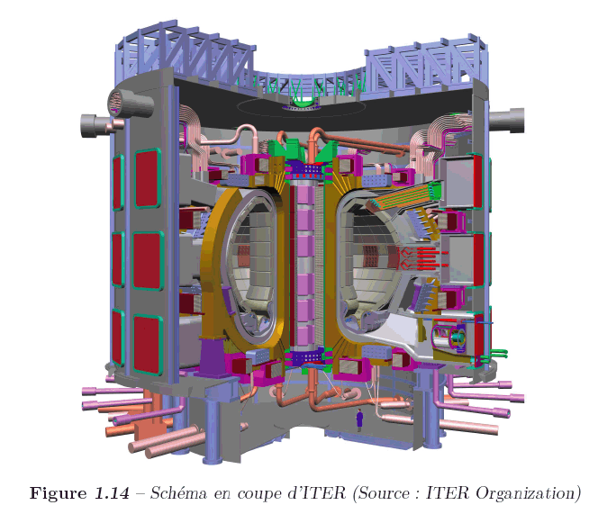

Très peu de gens connaissent les principes de base des machines qui, partant de cette première machine ITER, seraient censées déboucher sur des générateurs électriques utilisant la fusion comme source d’énergie.

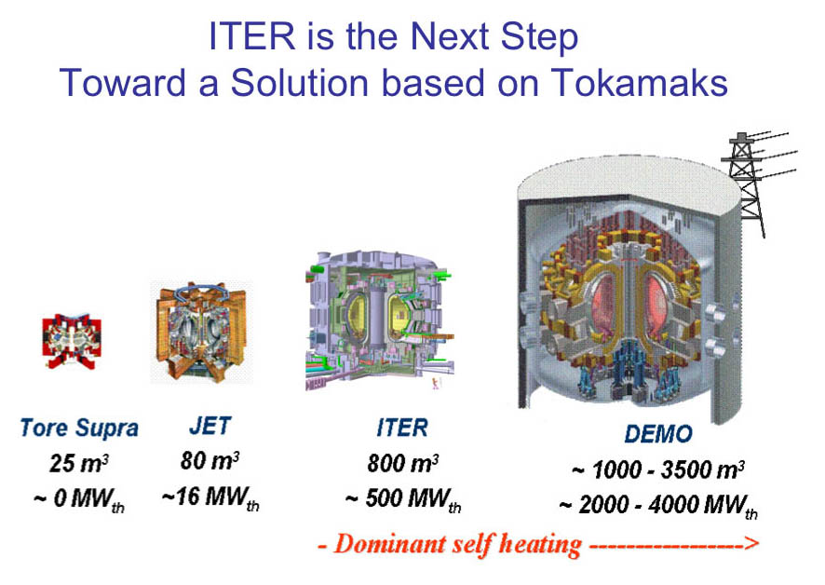

**DEMO ne produira que 800 MW électriques.**

Pour l’immense majorité des gens, tout se résume à deux slogans :

* *Le soleil en éprouvette*
* *De l’énergie illimitée*

Ces deux phrases ne sont pas dénuées de fondement, au sens où :

* *La température au centre « de la chaudière ITER est comparable, et même supérieure à celle qui règne au cœur du Soleil*
* *Les puissances en watts par mètre carré, rayonnée à la surface du soleil, ou collectée sur la face interne de l’enceinte d’ITER sont du même ordre de grandeur*
* *Les deux composants du « combustible de fusion », le deutérium et le lithium (qui sert à créer le tritium intervenant dans la réaction thermonucléaire) sont effectivement très abondants dans la nature.*

Très peu de gens savent comment ces machines (inventés en 1950 par le Russe Andréi Sakharov) fonctionnent. Les images de synthèse que l’on trouve partout ne donne de la machine qu’une image totalement idéalisée et inscrivent dans l’esprit du public, des politiques et des décideurs l’idée que la fusion correspond à une technologie parfaitement contrôlée, susceptible de déboucher sur une gamme de machines assurant un fonctionnement continu, *ce qui est totalement faux et mensonger.*

Une thèse de doctorat a été soutenue en novembre 2010 à l’institut de Recherche sur la Fusion par Confinement Magnétique (IRFM), dépendant du Commissariat à l’Energie Atomique français, qui donne une très bonne présentation de ces machines que sont les tokamaks, en pointant les problèmes non encore résolus. Cette thèse est celle de Cédric Reux. Elle est téléchargeable à :

<http://pastel.archives-ouvertes.fr/pastel-00599210/en/>

Dans le jury de cette thèse on trouve des scientifiques du CEA, de cet institut IRFM, d’ITER ORGANIZATION, tous étroitement impliqués dans le projet ITER ce qui valide les arguments et conclusions qui y sont présentés.

De cette lecture on retire que la fusion par confinement magnétique et la physique des tokamaks, extrêmement complexe, n’est nullement maîtrisée par les théoriciens, depuis la construction des premières machines, il y a plus de 60 ans. *Aucune modélisation du comportement du plasma contenu dans ces machines n’est fiable et représentative,* au sens où il est, et restera longtemps impossible de gérer, même avec les supercalculateurs plus puissants au monde, un problème mettant en jeu de à particules électriquement chargée, interagissant toutes les unes avec les autres.



Le pilotage expérimental des tokamaks, entaché d’innombrables aléas, *relève en fait de l’empirisme de plus complet.*

**Aucune techno-science n’est plus immature que celle-là.**

Ce que le public ignore, c’est que, dans un tokamak, le confinement du plasma est *foncièrement instable*, et cela depuis 1950. Tous les tokamaks du monde, y compris Tore Supra et le JET, sont maintes fois devenus subitement totalement ingérables, sous l’effet de cause extrêmement variées, allant du détachement de poussières à leur paroi, à l’entrée de gaz froid, consécutif d’un manque d’étanchéité de l’enceinte. Toutes les machines, présentes et à venir ont connu et connaîtront des phénomènes de « disruptions ».

**Comment ce manifeste ce phénomène que l’on nomme disruption**?

Quand on a amené un tokamak à son régime de fonctionnement un courant plasma (1,5 million d’ampères dans Tore-Supra et d’un 4,8 millions d’ampères dans le JET) se boucle sur lui même, les lignes de courant de disposant selon des cercles ayant pour axe de symétrie celui de la machine.

Quand une disruption se manifeste, *la température du plasma s’effondre extrêmement brutalement, en quelques millièmes de seconde, d’un facteur 10.000,* en passant de 100 millions de degrés à quelques dizaines de milliers de degrés. L’énergie est dissipée par conduction thermique turbulente à la paroi, et par rayonnement.

Comme le rappelle Cédric Reux dans sa thèse : **Personne n’est aujourd’hui à même d’expliquer ce phénomène, de le prédire avec certitude et de le maîtriser** (…). Personne ne comprend le mécanisme de ce « *quench* » thermique.

Ce phénomène induit un changement drastique de régime. Alors que quelques millisecondes plut tôt la géométrie de la machine présentait la plus parfaite régularité, que les lignes de champ magnétique formaient d’harmonieuses lignes spiralées, que le plasma était confiné dans un volume ayant la forme d’un tore, bien lisse, tenu à distance des parois par le puissant champ magnétique, tout cet ordre se trouve instantanément détruit. Ce champ n’étant plus à même de confiner, de brider le plasma, la structure de ce dernier devient *totalement chaotique*. Le courant plasma, en s’effondrant, devient la source de puissants *courants induits* circulant dans toutes les structures des machines qui, combinés avec le champ magnétique ambiant, engendrent des forces se chiffrant en centaines de tonnes, lesquelles, dans le machines actuelles, sont capables de tordre et de déformer les structures pariétale comme les fétus de paille.

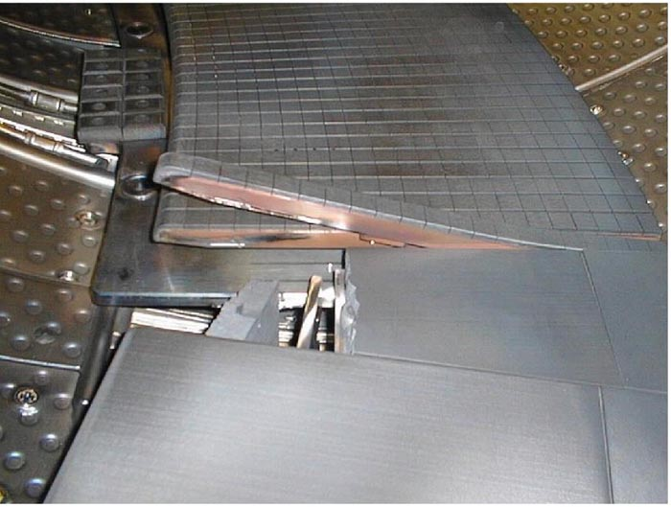

**Les forces de Laplace ont tordu cet élément du limiteur**

**de Tore Supra et arraché la couverture en carbone**

Il se crée un jet d’électrons relativistes, à haute énergie (de 10 à 30 MeV) dont l’intensité est de l’ordre de celle du courant plasma, équivalant à un foudroiement, qui s’en va frapper n’importe quelle région de la face interne de l’enceinte à vide, en volatilisant le matériau dans la région touchée, comme en témoignent ces photographies, extraites de la thèse de Reux, se rapportant aux machines Tore Supra et sur la machine anglaise JET.

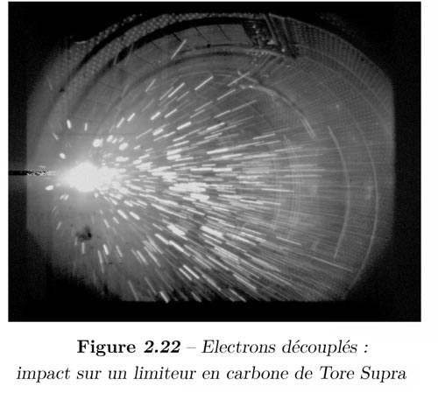

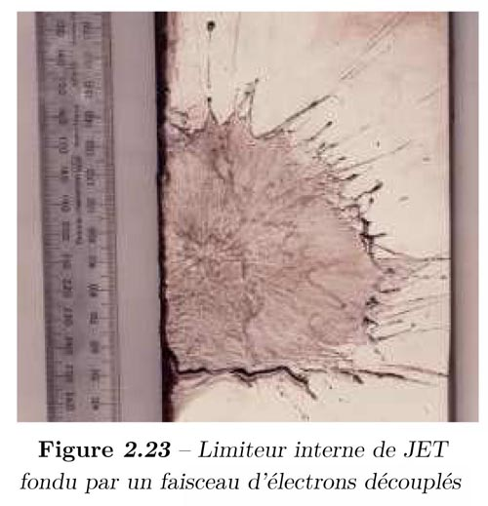

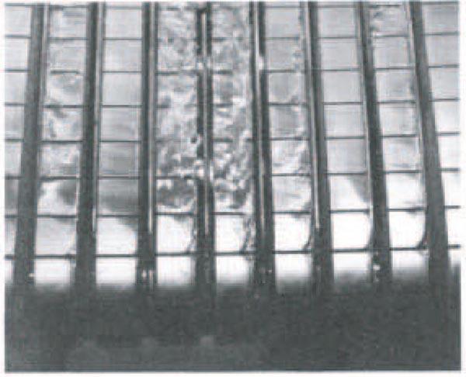

**Revêtement de béryllium endommagé par**

**une disruption sur la machine anglaise JET**

Comme le note Cédric Reux, et nous abondons dans son sens, **ce qui était jusqu’ici gérable dans des tokamaks comme Tore-Supra et JET, ne le sera plus dans une machine comme ITER, qui contiendra mille fois plus d’énergie (et a fortiori dans les suivantes).**  Les concepteurs mêmes de la machine prévoient que **les « coups de foudre », qui s’y produiront immanquablement, atteindront 15 millions d’ampères** **(et 150 millions d’ampères sur son successeur, DEMO).**  Des impacts d’une telle puissance perforeront l’enceinte à vide. La couche de béryllium, d’un centimètre d’épaisseur, constituant la première paroi, celle qui est « face au plasma » sera volatilisée et dispersera le matériau dont elle est constituée, un polluant hautement toxique et cancérigène, en même temps que le tritium, radiotoxique, contenu dans la chambre.

Si les modules tritigènes (régénérateurs de tritium), situés immédiatement derrière la première paroi en béryllium, sont conçus sur la base d’une circulation d’un mélange lithium-plomb à l’état liquide, refroidi par eau (solution CEA), il y aura émission de vapeurs de plomb et de lithium, toxiques. Le lithium étant inflammable, explosif si mis au contact d’eau, ces substances pourront s’ajouter aux dispersions de polluants précités, et la combustion du lithium, impossible à éteindre, pourra entrainer la destruction pure et simple de la machine.

Les forces de Laplace, se chiffrant en milliers de tonnes, pourront déformer les structures de la machine, imposant leur remplacement, voire la réfection totale de l’installation.

La conséquence la plus importante se réfère à une future exploitation commerciale de ce type de machine. Personne ne pourrait envisager de fonder une production d’électricité sur des générateurs qui pourront, immanquablement et de manière imprévisible, être mis hors service pour de longs mois, voire des années.

Comme vous le découvrirez, le pilotage d’un tokamak (donc d’ITER) *relève de l’empirisme le plus complet.* Une base de données contient l’enregistrement de séquences ayant conduit à des disruptions dans le passé. Fort de cette expérience accumulées l’ordinateur pilotant la machine a la possibilité, s’il voit émerger une séquence d’événements de ce type, de tenter de stopper la machine en étouffant le plasma par jets de gaz froid, ce qui n’est pas toujours possible, étant donnée la rapidité du développement de cette instabilité, la lenteur de certains instruments de mesure et le temps de réponse de « l’extincteur ». *Personne n’est à même de définir le domaine de fonctionnement d’un tokamak.* ITER devra construire sa propre base de données d’événements, de manière totalement empirique, au fil d’incidents, imprévisibles, qui pourront s’avérer catastrophiques.

Les bases de données des autres machines ne sont d’aucun secours car il n’existe aucun moyen d’extrapoler en se fondant sur les données issues des machine existantes (on ne dispose pas de « relations de similitude » )   pour produire de données de calcul, fiables, applicables à des machines de plus grandes dimensions (*scaling* ). Des incidents, inévitables lors de la mise en œuvre, pourront donc éventuellement amener la destruction d’ITER dès les premiers essais. Citons un extrait de la conclusion de la thèse de Cédric Reux.

|  |
| --- |
| Conclusion  Afin d'opérer les futurs tokamaks dans de bonnes conditions de fiabilité, sûreté, sécurité et performance, il apparaît de plus en plus nécessaire de maîtriser les disruptions du plasma. Ces phénomènes violents correspondant à une perte de confinement du plasma sont à l'origine de trois types d'effets néfastes. Les effets électromagnétiques, comprenant les courants induits, les courants de halo et les forces de Laplace qui en résultent peuvent endommager l'enceinte à vide du tokamak et endommager des éléments de structure. Les effets thermiques provoqués par la perte de l'énergie contenue dans le plasma sont susceptibles de provoquer des dégâts irréversibles sur les éléments de paroi en contact avec le plasma. Enfin, des faisceaux d'électrons relativistes, accélérés pendant la disruption, peuvent perforer l'enceinte à vide.  Même si les disruptions sont étudiées depuis les premières années de tokamaks des années 1950, elles n'ont représenté jusqu'à une période récente qu'une gène mineure à l'opération des machines. Ce n'est qu'avec l'avènement des tokamaks de grande taille que leurs dangers ont commencé à se faire de plus en plus présents. **Le contenu énergétique des futurs tokamaks et réacteurs étant de plusieurs ordres de grandeur supérieur à celui des machines actuelles, les conséquences des disruptions seront d'autant plus graves.** La nécessité de les éviter ou de les maîtriser devient donc indispensable, **l'évitement n'étant pas toujours possible.** |

Un examen attentif de ces problèmes montre que la détermination de conditions de fonctionnement, excluant totalement le phénomène de disruption est impossible. **Par ailleurs, plus les machines seront puissantes, plus elles seront instables** **et plus ce phénomènes seront rapides, ingérables, violents et destructeurs.** Ce phénomène de disruption était à la fois *prévisible* et *naturel*. C’est un simple phénomène *dissipatif* à travers lequel un système physique s’efforce de *dissiper* l’énergie qu’il engendre en son sein (par la fusion) vers l’extérieur. La disruption est une instabilité MHD, qui présente un rapport de cousinage avec un autre type de phénomène dissipatif : *l’éruption solaire.*

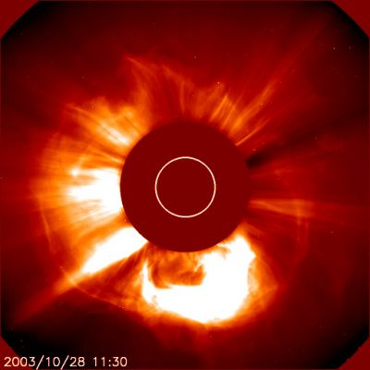

**L'environnement du soleil, qui est**

**caché par un disque-coronographe**

Espérer faire un jour fonctionner un tokamak sans disruption est aussi déraisonnable que d’envisager un soleil sans éruptions solaires, une météorologie sans vents ni nuages, une cuisson dans une casserole emplie d’eau, sans tourbillons.

Ces disruptions découlent d’un passage complet du plasma d’un régime non-turbulent à un régime *turbulent.* La turbulence est présente dans d’innombrables systèmes physiques, par exemple en aéronautique, de manière *locale*. Dans les tokamaks, le couplage dû au champ électromagnétique donne naissance à une macro-turbulence, qui intéresse aussitôt *la totalité du plasma*.

Pour un non-scientifique, on peut donner une image de ce qu’est le plasma d’un tokamak. Imaginez un dragon qui se trouve emprisonné dans une cage en forme de tore, où il tourne à vive allure en se mordant la queue. S’il lâche prise, il s’agite aussitôt en tous sens et s’en ira mordre le premier objet qui se trouvera sur son passage, sur la paroi. Comme tous les dragons, il exhale un souffle brûlant, qui se trouve être ici un jet d’électrons atteignant 99 % de la vitesse de la lumière et qui, de par leur forte énergie, peuvent déposer celle-ci, non en surface, mais en profondeur, dans toutes les structures touchées, quelles qu’elles soient.

Dans la thèse de Reux, aucun procédé n’est envisagé pour prévenir l’apparition des disruptions « qui peuvent avoir des causes innombrables » et peuvent endommager n’importe quel éléments d’un tokamak, y compris son système supraconducteur de magnétisation, dont on rappelle que celui d’ITER contient « l’énergie du porte-avion Charles de Gaulle lancé à 150 km/h ». Ci-après l’image extraite du document powerpoint diffusé par le CEA.

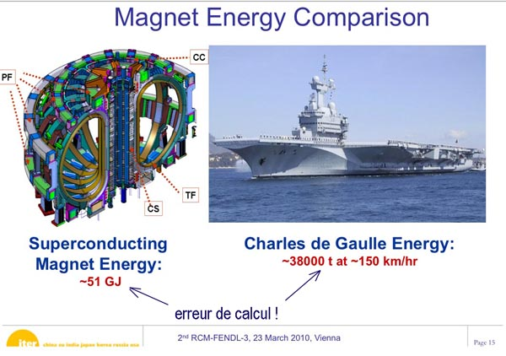

L’évolution des disruptions est si rapide que lorsque les instruments de mesure détectent leur démarrage, comme le souligne Cédric Reux, *il est souvent déjà trop tard pour intervenir.* Les seules interventions envisagées reposent sur un étouffement du plasma par injection ultra-rapide de gaz froid à l’aise de tuyères.

Si on voulait offrir une image « de la mise en œuvre d’un tokamak » (en fait entièrement contrôlée par un ordinateur), il faudrait se représenter un machiniste qui est face à une chaudière et à quelques instruments de contrôle. Si l’aiguille de l’un d’eux accuse le moindre frémissement, sa seule action possible consiste à noyer le foyer en le noyant à l’aide d’une lance à incendie.

On peut s’étonner qu’une machine aussi capricieuse et problématique, prétendant préfigurer un engin susceptible d’assurer un fonctionnement en continu (…), ait put servir de modèle pour l’élaboration d’un projet, pharaonique, censé déboucher sur une famille de générateurs électriques exploitant l’énergie de la fusion. S’étonner également que l’Autorité de Sûreté Nucléaire n’ait jamais fait mention de cette dangerosité , par exemple dans les documents préparatoires qu’elle a fourni aux Commissaires chargés de l’Enquête Publique, laquelle a rendu un avis « favorable avec recommandations » le 5 septembre 2011, sans tenir compte de ces aspects, puisqu’elle en ignorait l’existence.

Cette critique s’ajoute au fait qu’on souhaite construire la machine ITER sans disposer de la moindre donnée fiable concernant la tenue d’une première paroi en béryllium à un flux intense de neutrons de 14 MeV (contre 2 MeV pour les neutrons générés par la fission), sa résistance aux chocs thermiques et à l’abrasion (ce dernier aspect ayant entrainé l’abandon du carbone, testé sur Tore-Supra, pourtant bon conducteur de la chaleur et présentant une excellent tenue thermique, mais se comportant comme une véritable « pompe à tritium »).

Ce problème insoluble des disruptions sur les tokamaks, devrait à lui seul entrainer l’abandon immédiat d’un tel projet.

\_\_\_\_\_\_\_\_\_\_\_\_\_\_\_\_\_\_\_\_\_\_\_\_\_\_\_\_\_\_\_\_\_\_\_\_\_\_\_\_\_\_\_\_\_

Remarque : Ce problème des disruptions n’est pas nouveau. Il a fait l’objet d’un nombre considérable de publications scientifiques, qui le désignent toutes comme LE problème clé handicapant le développement de tokamak de grande taille et de forte puissance. En fait, tous les spécialistes de la fusion connaissent parfaitement l’existence de ce problème, et il est stupéfiant que les documents vantant le projet ITER, et les sites qui lui sont consacrés n’en mentionnent même pas l’existence. Le lecteur anglophone pourra télécharger à l’adresse suivante une thèse de doctorat encore plus récente que celle de Reux, puisqu’elle a été soutenue en Angleterre en janvier 2011

<http://etheses.whiterose.ac.uk/1509/1/AT_thesis_FINAL.pdf>

Même sujet. Etudes similaires, sur un tokamak anglais développant un courant plasma d’un méga ampère. Même orientation de la thèse, axée sur le « contrôle » des tokamaks par l’usage d’un « extincteur » à gaz. Mêmes remarques sur la dangerosité des tokamaks géants.

­­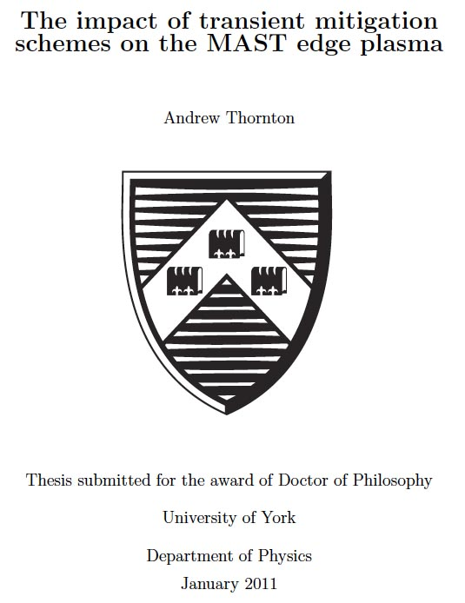

En annexe, *sans commentaire*, un organigramme, extrait de la thèse de Cédric Reux, évoquant l’éventail des sources possibles d’une disruption :

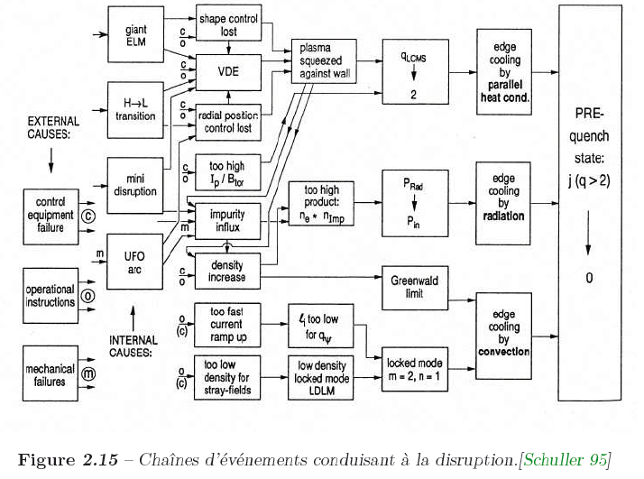

Annexe 1 : extraits de la thèse de Cédric Reux

L’argumentation développée dans ce document s’appuie, partiellement, sur des éléments extraits de la thèse (récente : novembre 2010) de Cédric Reux. Je le compléterai par des extraits de la thèse de l’anglais d’Andrew Thorton, plus récente encore (janvier 2011).

Je précise que j’ai vainement essayé, avant de me décider à diffuser ce document, de joindre ce thésard par e-mail, en lui communiquant mon numéro de téléphone portable.

L’adresse de téléchargement de cette thèse figure dans le document. Je reproduirai donc un certain nombre de passages, qui seront liés à des appels figurant dans celui-ci, signalés sous la forme de numéros mis entre parenthèse, et colorés.

La lecture d’une thèse n’étant pas chose facile pour un non-spécialiste, j’ai dans ce qui va suivre relevé une abondance de phrases extraites de la thèse de Cérdic Reux qui, j’espère, dissuaderont le lecteur de penser que j’ai effecté ce travail « à des fins partisanes », en « dénaturant le travail de ce chercheur », en « publiant des extraits tronqués », démarche « relevant de la malveillance, visant à nuire à la réputation de l’auteur de cette thèse ».

Evidemment, seule une lecture complète de la thèse permettrait à l’expert de se faire une idée précise. Mais la lecture des nombreux extraits qui suivent devrait permettre au lecteur non-spécialiste de se forger une opinion.

Les extraits de la thèse figurent, au mot près, dans des encadrés. J’ai mis en lettres grasses les passages qui me semblaient les plus significatifs.

Lorsqu’on télécharge à l’adresse indiquée, la première chose qui apparaît (copie d’écran) est l’abstract :

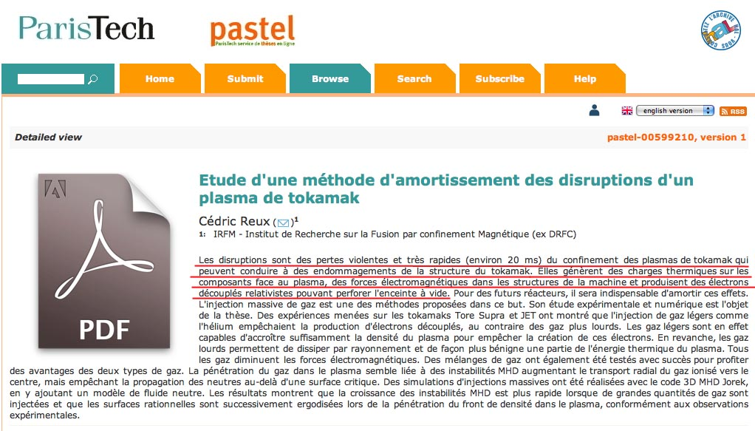

Comme ce texte, à une telle échelle, est difficilement lisible, en voici une transcription, par coupé collé, dans l’encadré ci-après :

|  |  |  |  |  |  |
| --- | --- | --- | --- | --- | --- |
| **Etude d'une méthode d'amortissement des disruptions d'un plasma de tokamak**   |  | | --- | |  |   [Cédric Reux](http://pastel.archives-ouvertes.fr/index.php?action_todo=search&submit=1&s_type=advanced&search_without_file=YES&f_0=LASTNAME&p_0=is_exactly&f_1=FIRSTNAME&p_1=is_exactly&l_0=and&halsid=usg0f635pv22t0vrgeviu48b46&v_0=Reux&v_1=C%C3%A9dric) ()**1**   |  |  | | --- | --- | | **1:** | [IRFM - Institut de Recherche sur la Fusion par confinement Magnétique (ex DRFC)](http://pastel.archives-ouvertes.fr/index.php?action_todo=search&submit=1&s_type=advanced&p_0=is_exactly&f_0=LABID&halsid=usg0f635pv22t0vrgeviu48b46&v_0=53955) | |  | |   **Les disruptions sont des pertes violentes et très rapides (environ 20 ms) du confinement des plasmas de tokamak qui peuvent conduire à des endommagements de la structure du tokamak. Elles génèrent des charges thermiques sur les composants face au plasma, des forces électromagnétiques dans les structures de la machine et produisent des électrons découplés relativistes pouvant perforer l'enceinte à vide.**  Pour des futurs réacteurs, il sera indispensable d'amortir ces effets. L'injection massive de gaz est une des méthodes proposées dans ce but. Son étude expérimentale et numérique est l'objet de la thèse. Des expériences menées sur les tokamaks Tore Supra et JET ont montré que l'injection de gaz légers comme l'hélium empêchaient la production d'électrons découplés, au contraire des gaz plus lourds. Les gaz légers sont en effet capables d'accroître suffisamment la densité du plasma pour empêcher la création de ces électrons. En revanche, les gaz lourds permettent de dissiper par rayonnement et de façon plus bénigne une partie de l'énergie thermique du plasma. Tous les gaz diminuent les forces électromagnétiques. Des mélanges de gaz ont également été testés avec succès pour profiter des avantages des deux types de gaz. La pénétration du gaz dans le plasma semble liée à des instabilités MHD augmentant le transport radial du gaz ionisé vers le centre, mais empêchant la propagation des neutres au-delà d'une surface critique. Des simulations d'injections massives ont été réalisées avec le code 3D MHD Jorek, en y ajoutant un modèle de fluide neutre. Les résultats montrent que la croissance des instabilités MHD est plus rapide lorsque de grandes quantités de gaz sont injectées et que les surfaces rationnelles sont successivement ergodisées lors de la pénétration du front de densité dans le plasma, conformément aux observations expérimentales. |

Quand on télécharge la thèse en format pdf on obtient en couverture la liste des membres du jury (copie d’écran suivante). Gabriel Marbach est l’actuel directeur de l’Institut de Recherche sur la Fusion par Confinement Magnétique, cadre dans lequel la thèse a été soutenue. Antérieurement, il était l’adjoint de son ancien directeur, Michel Chatelier, qui est un des deux rapporteurs de la thèse.

Ci-après, une précision figurant dans l’introduction, à la page 1 de la thèse

|  |
| --- |
| Le tokamak actuellement en opération à Cadarache est Tore Supra, construit et exploité par l’Institut de Recherche sur le Fusion par confinement Magnétique (IRFM), au sein du Commissariat à l’Energie Atomique. |

La qualité des membres de ce jury, occupant des postes de responsabilité, apporte une caution aux propos tenus par le doctorant dans son mémoire.

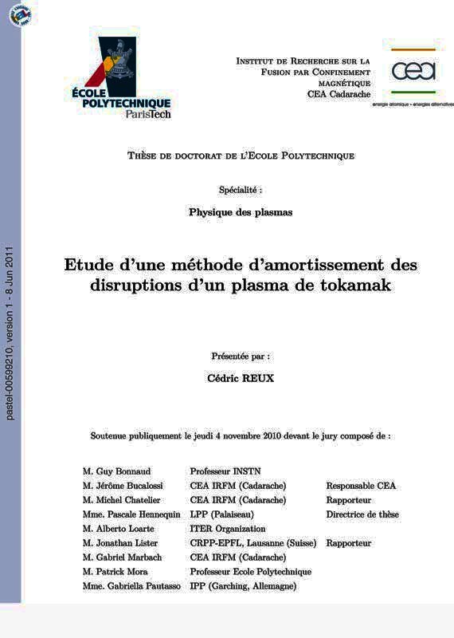

A la page notée «  v  » on trouvera le résumé de cette thèse. Tous les passages cités seront dans des encadrés et mis en police Arial. Je ne reproduirai pas l’intégralité de ce résumé, auquel le lecteur aura accès aisément en téléchargeant la thèse, dans son intégralité. A lui de juger si la troncature effectuée déforme ou non le propos de l’auteur.

|  |
| --- |
| **Résumé**  **Les disruptions des plasmas de tokamak sont des phénomènes menant à la perte totale du confinement du plasma en quelques millisecondes.**  **Elles peuvent provoquer des dégâts considérables sur les structures des machines, par des dépôts thermiques localisés, des forces de Laplace dans les structures et par la génération d’électrons de haute énergie dits découplés pouvant perforer les éléments internes.**  **Leur évitement n’étant pas toujours possible, il apparaît nécessaire d’amoindrir leur conséquences, tout spécialement pour les futurs tokamaks dont la densité de puissance sera un de à deux ordres de grandeurs plus importante quand dans les machines actuelles.**  L’Injection Massive de Gaz (IMG) est une des méthodes proposées pour amortir les disruptions. Elle a pour objectif de faire rayonner l’énergie thermique du plasma pour éviter les dépôts de chaleur localisés, de contrôler la durée de la chute du courant plasma pour réduire les efforts électromagnétiques, et d’augmenter la densité du plasma pour freiner les électrons découplés.  Un certain nombre de questions doivent néanmoins être éclaircies avant  de pouvoir d’utiliser l’injection massive de gaz comme système d’amortissement de routine sur les futurs tokamaks. C’est dans ce contexte que s’inscrit cette thèse.  **Fin de citation** |

Extraits, qui se suivent, des pages 1 et 2 de la thèse, partie de son introduction :

**De l’instabilité foncière des machines tokamaks, des phénomènes qui les affectent, et de leurs conséquences.** Thèse pages 1 et 2 **:**

|  |
| --- |
| **Maintenir un plasma dans un état stable à très haute température est une tâche difficile.**  **Des événements imprévus peuvent se produire lors de la décharge et mettre en péril le fragile équilibre du plasma.**  Lorsque celui-ci est irrémédiablement détruit, on parle de disruption majeure.  **En fonction de la taille du tokamak, une disruption se déroule sur un laps de temps de l’ordre de quelques dizaines de millisecondes pendant lesquelles toute l’énergie du plasma est perdue**.  Cette perte se présente sous trois formes : des charges thermiques **endommageant les éléments de surface,** des charges électromagnétiques **pouvant déformer les structures**, et des faisceaux d’électrons dits *découplés* **capables de perforer les parois**. Ceci aboutit également à une détérioration du conditionnement de la machine, rendant difficile le démarrage de la décharge suivante.  Le phénomène de disruption accompagne les études sur les tokamaks depuis leurs premiers pas.  Les première machines russes s’intéressaient déjà aux électrons découplés, avant même que le principe du tokamak ne soit largement reconnu par la communauté scientifique  **Jusqu’à présent, le coût des réparations des dégâts consécutifs aux disruptions est resté relativement modeste.**  Principalement dus aux efforts électromagnétiques sur les pièces métalliques, ils sont devenus encore moins problématiques depuis la généralisation des éléments de paroi en carbone (*abandonnés, remarque de J.P.PETIT*).  Les conséquences d’une disruption sur les tokamaks actuels se résument le plus souvent à quelques difficultés pour initier la décharge suivante, ce qui ne représente finalement qu’une légère perte de temps dans un programme expérimental.  D’autre part, la brièveté de ce phénomène pendant lequel la plupart des moyens de mesure ne sont plus utilisables, a longtemps constitué un obstacle à des études approfondies.  **La situation est en train de changer avec l’augmentation de la densité de puissance contenue dans les plasmas de tokamak.**  Celle-ci commence ainsi à être suffisante pour provoquer **des dégâts permanents et significatifs sur les composants des machines** et donc à nécessiter des investigations plus poussées.  **Les densités de puissance prévues pour ITER étant de 2 à 3 ordres de grandeur supérieures à celles des machines actuelles, la problématique des disruptions n’en devient que plus prépondérante.**  Par conséquent, il apparaît nécessaire de développer des moyens d’action sur les disruptions, soit en cherchant à les éviter, soit en amoindrissant leurs conséquences. L’évitement n’étant pas toujours possible, l’amortissement sera une composante essentielle des futurs réacteurs. |

**Sur la tenue des matériaux de la première paroi. De la toxicité du béryllium et de sa médiocre tenue aux chocs thermiques.** Thèse, page 15 :

|  |
| --- |
| Les matériaux utilisés pour les éléments de première paroi sont le plus souvent les composites de carbone ou des matériaux métalliques à forte tenue aux flux thermiques comme le tungstène, le béryllium ou plus rarement le molybdène.  Le carbone présente l’avantage de ne polluer que faiblement le plasma grâce à son numéro atomique faible (Z=6) ; **En effet, plus l’élément est lourd, plus il est susceptible de rayonner une fois ionisé, et donc de refroidir le plasma.**  Les composites à fibre de carbone ont également d’excellentes propriétés thermiques.  **En revanche, ils ont tendance à piéger le deutérium et le tritium [Tsitrone 09] (on parle de *rétention*), ce qui pose des problèmes de sûreté nucléaire en cas de rupture de l’enceinte à vide.**  Les matériaux métalliques ne présentent pas cet inconvénient, et sont donc actuellement testés en remplacement du carbone pour certains éléments de paroi.  Le tungstène a ainsi de bonne propriétés thermiques, **mais présente le risque de polluer le plasma du fait de son numéro atomique élevé (74) [Naujoks 96].** A contrario, le béryllium est plus léger (Z=4), mais a de moins bonnes propriétés thermiques : **il supporte mal les flux de chaleur élevés. Sa toxicité le rend par ailleurs difficile à manipuler.** |
|  |

**Des moyens de réalimenter les tokamaks en combustible frais**(thèse, pages 15 et 16 )

|  |
| --- |
| Le plasma a également besoin d’être alimenté en particules pendant la décharge. En effet, une partie du contenu ionisé du plasma est neutralisé en arrivant au contact du limiteur/ divertor, et une partie du combustible est consommé par les réactions de fusion. Il est donc nécessaire de réalimenter régulièrement le plasma.  Trois moyens principaux sont utilisés  dans cet objectif :  – L’injection de gaz standard. Elle utilise des vannes piézo-électriques et présente un débit faible mais continu de l’ordre de quelques Pa.m3.s-1 [Pitcher 88].  – L’injection supersonique pulsée. Le jet de gaz est plus rapide, mais fonctionne de façon intermittente.  Le débit instantané est plus important (de l’ordre de la dizaine de Pa.m3.s-1)  [Bucalossi 02]  – L’injection de glaçons. Elle consiste à injecter une particule solide de combustible (deutérium ou deutérium-tritium) dans le plasma. Cette technique permet de déposer de la matière plus profondément dans le plasma, mais est la plus difficile à mettre en œuvre techniquement [Milora 95] |

**Sur le programme dans lequel ITER représente un premier chaînon. Evocation du fonctionnement en « burning plasma », où le champ de température dépendrait de l’énergie dégagée par la fusion, véhiculée par les noyaux d’hélium et non des apports extérieurs d’énergie (par des micro ondes et faisceaux de neutres). Evocation du test des éléments de couverture tritigène. Description des choix des matériaux pour la première paroi.** Thèse, page 20.

|  |
| --- |
| Il (*ITER*) devra être capable d’atteindre un facteur d’amplification (*Q*) de 10 pour les scénarios deutérium/tritium à  haute performance, et de 5 pour les scénarios de longue durée. Le projet a également pour but **d’explorer la physique des plasmas majoritairement chauffés par les particules alpha produites par les réactions nucléaires (*burning plasmas*),** et de **tester des modules de couvertures tritigènesqui, à partir des neutrons produits par les réactions de fusion et de lithium, produiront le tritiumnécessaire à l’alimentation en combustible de la décharge.**  Dans la phase deutérium/tritium, ITER sera pourvu d’un divertor en tungstène afin d’éviter la rétention de combustible.  Le reste des éléments de paroi sera en béryllium.  **Le successeur d’ITER sera DEMO, un réacteur de démonstration préfigurant les premiers prototypes industriels.** |
|  |

**Sur la présence inévitable d’impuretés dans les tokamaks et sur leurs effets sur les performances des machines** (Thèse, page 22)

|  |
| --- |
| **1.4 Impuretés et processus atomiques**  La description du plasma présentée précédemment considère que le plasma est uniquement composé d’ions de deutérium et d’électrons.  **Or, un plasma de fusion réel contient également des impuretés.** Celles-ci proviennent de diverses sources : des dépôts de carbone se détachant des des CFPs, les noyaux d’hélium produits par la réaction de fusion, ou des entrées de gaz lors de situation accidentelles comme une fuite de l’enceinte à vide.  Elles peuvent être également introduites de façon volontaire dans le plasma. D’un point de vue général, elles diluent le combustible du fait de leur numéro atomique *Z* plus élevé que le deutérium.  En effet, du fait de la température élevée du plasma dans lequel elles pénètrent, les impuretés sont ionisées et perdent des électrons. Le plasma étant électriquement neutre localement, chaque ion d’impureté remplace *Z* ions de deutérium.  Une partie de l’énergie du plasma est de plus consommée par les processus d’ionisation. Par ailleurs, les impuretés les plus lourdes (métaux, par exemple) n’étant pas totalement ionisées, même au coeur du plasma, elles contribuent à dissiper encore plus d’énergie par rayonnement de raies.    **En général, on cherche à limiter la concentration en impuretés du plasma, celles-ci ayant tendance à diminuer ses performances.** |

**Première évocation de la possibilité d’un grave endommagement du tokamak, suite à une disruption** (Thèse, pages 26-27)

|  |
| --- |
| Il existe cependant des situations dans lesquels la taille des îlots devient suffisamment grande pour rendre possible leur recouvrement avec des îlots voisins mais d’hélicités différentes. Ceci conduit à rendre les lignes de champ chaotiques : on parle alors d’ergodisation.  La croissance non-linéaire des modes à l’origine de ces îlots peut entraîner la destruction de la topologie magnétique et la perte totale du confinement.  Ce phénomène, qualifié de *disruption* ou *disruption majeure* conduit alors à l’arrêt brutal de la décharge en quelques dizaines de millisecondes.  Les conditions dans lesquelles de telles instabilités peuvent se produire sont très nombreuses, et seront détaillées dans le chapitre suivant.  Entre autres, on peut citer l’introduction d’impuretés dans le plasma, l’apparition d’un profil de courant instable, une densité trop forte, etc.  Lors d’une disruption, à cause de la perte de confinement, le contenu énergétique du plasma est dissipé sur les surfaces en contact avec le plasma et dans les structures de la machine.  Il est prévu qu’un plasma d’ITER contienne près de 350 MJ d’énergie thermique et 395 MJ d’énergie magnétique (voir les caractéristiques d’ITER présentées dans la section 1.2.6).  **Si cette énergie est dissipée en une centaine de millisecondes dans les structures de la machine, les densités de puissance reçues par les composants face au plasma et par les structures de la machine seront phénoménales, et pourraient conduire à un grave endommagement du tokamak.** |

**De la menace que ce problème majeur des disruption fait peser sur le futur développement d’un réacteur industriel.** Thèse, page 27

|  |
| --- |
| **1.6 Conclusion**  ………  Néanmoins, de nombreuses questions restent encore à résoudre, tant du point de vue technologique que physique, avant de pouvoir concevoir un réacteur industriel à même de fournir de l’électricité.  Parmi ces questions, celle des disruptions pose un problème majeur de **par les menaces qu’elles font peser sur un fonctionnement sûr et fiable d’un réacteur industriel**. |

**Première évocation de la rapidité de l’effondrement thermique par lequel débute le phénomène de disruption.** Thèse, page 30

|  |
| --- |
| **2.1.2 Quench thermique**  Le quench thermique est le début de la disruption à proprement parler. Il résulte de la croissance d’instabilités MHD dont la description sera donnée dans la section 2.2. **Il en résulte une perte complète du contenu thermique du plasma en quelques dizaines de microsecondes à quelques millisecondes, selon la taille de la machine.** |

**Le schéma de cette page** 30 **monte la violence et la rapidité d’une disruption, de l’effondrement de la température du plasma, non expliqué dans cette thèse, ni ailleurs :**

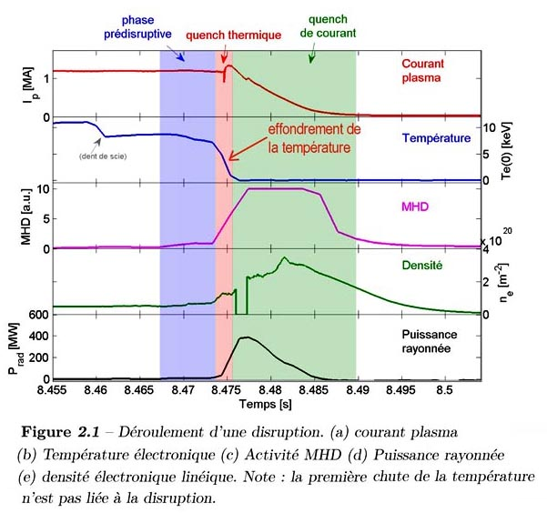

**Incidence d’une disruption sur le courant électrique traversant le plasma. Evocation des effets induits dans les structures.** Thèse, pages 30-31

|  |
| --- |
| **2.1.3 Quench de courant**  **A la fin du quench thermique, le plasma est à une température de quelques eV, la majeure partie de son énergie thermique ayant été dissipée.** Or, dans l’approximation de Spitzer, la résistivité du plasma dépend en puissance −3*/*2 de la température [Spitzer 56].  *\_* / *T*−3*/*2  *e*  **Le plasma est donc devenu très résistif.** Par conséquent, il ne peut plus porter le courant plasma qui le traverse, et celui-ci est perdu en une durée de quelques millisecondes à quelques  centaines de millisecondes.  La durée du quench de courant est déterminée par la constante de temps L/R du plasma, mais également par les constantes de temps des structures de la machine, par couplage inductif. Pendant cette phase, c’est l’énergie magnétique, liée au courant et à la taille du plasma, qui est dissipée.  Une partie de cette énergie est perdue par rayonnement, tandis qu’une autre partie est dissipée dans les structures de la machine via des courants induits et des courants de halo, dont il sera question dans la section 2.4.2.  La chute du courant s’accompagne d’un champ électrique toroïdal auto-induit. Ce dernier peut accélérer les électrons du plasma résiduel jusqu’à les rendre non-collisionnels (voir section 2.4.3).  **Ils forment alors un faisceau d’électrons relativistes dits *découplés*. Ces derniers peuvent ainsi porter plus de la moitié du courant plasma, et représenter une partie substantielle de l’énergie magnétique.** |

**Sur les types d’instabilités et leurs effets .** Thèse pages 37-40

|  |
| --- |
| **2.2.2.3 Kink interne**  **……..**  Dans le cadre des disruptions, ce mode dans sa version résistive peut se coupler à d’autres instabilités **pour dégrader le confinement du plasma encore plus rapidement.**  **…….**  **2.2.3 MHD résistive**  **……..**  Même si le développement des instabilités résistives est plus lent que celui des instabilités idéales, **elles n’en sont pas moins dangereuses pour la stabilité du plasma.**  **…..**  Les îlots magnétiques sont dangereux pour la stabilité du plasma, car les particules suivant les lignes de champ peuvent alors parcourir une distance radiale beaucoup plus grande que  dans une configuration magnétique où les surfaces sont emboîtées.  **Dans le pire des cas**, la formation de larges îlots contribue à détruire totalement le confinement du plasma, et à créer une disruption.  L’instabilité résistive qu’on suppose responsable d’une partie du processus de disruption est appelée **mode de déchirement** (ou *tearing mode*, en anglais).  ….  Enfin, lorsque plusieurs modes apparaissent sur des surfaces rationnelles voisines, **ils peuvent interagir non-linéairement entre eux, voire déstabiliser via les perturbations qu’ils induisent dans le plasma des modes auparavant stables.**  Les îlots magnétiques, en croissant, peuvent se recouvrir, connectant des régions centrales chaudes au bord froid.  Enfin, lorsque des îlots d’hélicités différentes se recouvrent, ils provoquent une ergodisation des lignes de champ : celles-ci sont libres de remplir l’espace par une marche aléatoire à chaque tour toroïdal (figure 2.10).  **Dans ce cas, le confinement est totalement détruit.** |

**Sur la cause du déclenchement d’une disruption.** Thèse page 33

|  |  |
| --- | --- |
| |  | | --- | | **2.2.4 Déclenchement de la disruption**  **…….**  **La nature exacte de l’étape finale de la disruption qui provoque la perte de l’énergie thermique du plasma est encore sujette à débat** ( *après soixante années, remarque de J.P.Peti*t )…. | |

**Suivent les différentes thèses des uns et des autres. Et plus loin, on trouve la phrase,** thèse page 45

|  |
| --- |
| **Comme nous l’avons vu précédemment, les points communs à toutes les disruptions n’apparaissent en fait qu’aux tous derniers moments, aux toutes dernières dizaines de microsecondes précédant la destruction finale du confinement.** **Ce sont malheureusement celles qui sont le moins bien comprises.** |

**En conclusion : les disruptions restent des phénomènes qui échappent à la compréhension des chercheurs, depuis 60 ans.**

**De la large variété des éléments conduisant à des disruptions.** Thèse page 45 :

|  |
| --- |
| **En fait, plus nous « remontons »le temps longtemps avant le début de la disruption,** **plus les phénomènes impliqués dans la chaîne d’événements conduisant à la disruption sont variés** (figure 2.11). |

**Le schéma de la page 46 de la thèse illustre la variété des causes supposées des disruptions.**

**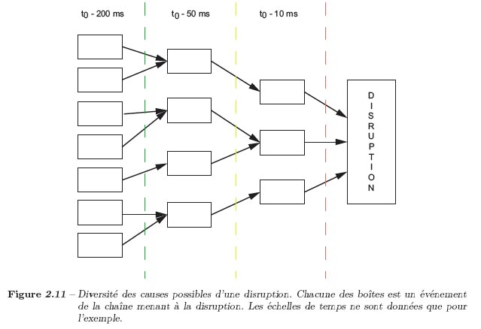**

**Du déclenchement d’une disruption par des impuretés**:

Thèse page 46

|  |
| --- |
| ….  **Le scénario le plus simple est un refroidissement radiatif provenant par exemple d’une injection d’impuretés.**  ….  Ce sous-type de disruption est parfois appelé **« effondrement radiatif »(*radiative collapse*)** et a été décrit entre autres sur JET par Wesson et al. [Wesson 89]. |

**Discours hypothétique. Une cause «  soupçonnée »,** thèse page 46 :

|  |
| --- |
| Le deuxième sous-type de disruption de bord est celui purement déclenché par une densité de combustible trop forte. Une augmentation du transport au bord du plasma et dans la SOL **serait responsable** du refroidissement périphérique [Greenwald 02].  Des structures intermittentes appelées « blobs »pénètrent à l’intérieur de la séparatrice et convectent le contenu énergétique du bord.  Le transport turbulent généré par ces phénomènes étant d’autant plus grand que la densité est forte, **ils sont soupçonnés d’être responsables d’une partie du phénomène** de densité limite.  De façon plus globale, et du fait **de la compréhension encore partielle des mécanismes physiques à l’origine** de la limite de densité,  …. |
|  |

**Une gestion empirique. Des critères « probabilistes », sans garantie de fiabilité.** Thèse page 47

|  |
| --- |
| ….  Cette limite tirée des observations sur les tokamaks depuis les années 70-80 **est empirique, et n’est pas absolue**.  ….  **De même, des disruptions peuvent se produire lorsque les conditions plasmas sont éloignées de la limite.**  Néanmoins, **la probabilité de disruption** augmente fortement lorsqu’on s’en rapproche. |

**Du danger des disruptions sur pression limite.** Thèse, page 48

|  |
| --- |
| **2.3.1.2 Disruption sur pression limite**  **……**  Les disruptions sur pression limite **sont parmi les plus dangereuses,** du fait de la rapidité de leur développement et du fait que la phase radiative permettant de dissiper une partie de l’énergie avant la disruption est le plus souvent absente. **Le plasma disrupte donc avec la quasi intégralité de son contenu énergétique.** |

**Sur les disruptions par courant limite.** Thèse page 48

|  |
| --- |
| **2.3.1.3 Disruption sur courant limite**  **……**  En revanche, elles se produisent lorsque **le plasma est sujet à un mouvement vertical non-contrôlé et vient s’écraser sur un des éléments de paroi.** Le profil de courant est érodé jusqu’à ce que la surface *q* = 2 arrive au bord.  Ces événements sont appelés des VDE (pour *Vertical Displacement Event*) et se produisent souvent sur les plasmas allongés (elliptiques) **dont la position verticale est par nature instable.** |

**A l’intérieur de la zone opérationnelle, ça va. Sauf s’il y a des problèmes techniques….** Thèse, page 49

|  |
| --- |
| **2.3.2 Limites opérationnelles des tokamaks**  Les différentes limites données précédemment constituent des limites opérationnelles pour les tokamaks. Elles peuvent être représentées sur un diagramme dit de Hugill. Un exemple de  ce type de diagramme est représenté sur la figure 2.14.  tokamaks_limites_operationnelles.jpg  Cette représentation est une façon commode de situer les paramètres plasma par rapport aux zones dangereuses où les disruptions **ont le plus de chance de se produire.**  Cependant, même si la disruptivité est plus forte sur les frontières de la zone opérationnelle, **celles-ci peuvent se produire également à l’intérieur** *(du domaine opérationnel , note de J.P.Petit)* **[de Vries 09], notamment à cause de problèmes techniques** |

**Recensement des événements qui peuvent être à la source d’une disruption.** Thèse page 49

|  |
| --- |
| **2.3.3 Evénements à l’origine des disruptions**  **……**  **Plus on se place en amont de la chronologie des événements menant à la disruption, plus ceux-ci sont variés.**  Ainsi, **l’entrée d’une poussière dans le plasma** peut conduire à un refroidissement de plasma de bord par rayonnement, à une augmentation de la résistivité qui rend le profil de courant instable autour d’une surface rationnelle, déclenchant l’instabilité MHD responsable de la disruption.  Cependant, au lieu d’une poussière, l’événement initial conduisant au refroidissement du plasma de bord peut être aussi bien **une fuite d’air dans l’enceinte à vide.** Ces deux chaînes d’événements ne se produisent pas forcément sur les mêmes échelles de temps, mais aboutissent pourtant au même résultat : une disruption par limite radiative.  **Il est difficile de dresser un catalogue exhaustif de tous les phénomènes pouvant être à l’origine d’une chaîne d’événements conduisant à une disruption** (…,) |

Page 50 : **Le résumé d’une étude menée sur la machine anglaise JET, tentant de dresser un organigramme des causes de disruptions.**

**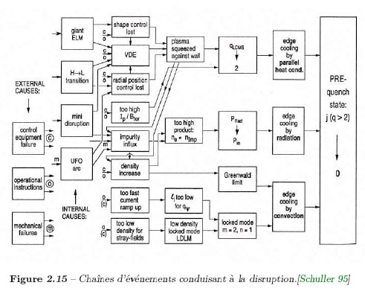**

Dans la quatrième case, en bas de la seconde colonne, on trouvera l’acronyme UFO (OVNI sans les pages du site du CEA), qui se réfère à des photographies d’éléments attachés à la paroi, signalant leur présence par une forte émission radiative.

**De la détection problématique des disruptions.** Thèse page 50

|  |
| --- |
| **2.3.4 Un bref point sur la détection des disruptions**  **….**  **La rapidité avec laquelle elles se développent rend la mise au point d’un tel système de détection difficile.**  **Par ailleurs, la grande variété de causes possibles de disruptions empêche souvent d’utiliser un indicateur unique.**  Lorsque le processus disruptif est suffisamment proche du début de la disruption pour que des indicateurs simples soient utilisables avec une bonne fiabilité, **il est souvent trop tard pour réagir.**  ….  …. mais une telle situation ne se présente que quelques millisecondes avant la disruption proprement dite, **ce qui est souvent trop tard pour mettre en oeuvre une action quelconque.**  **…** |

**Là où est évoqué la conduite des expérimentations à l’aide d’une base de données d’événements ayant conduit à des disruptions, issue de l’expérience sur la machine. Gestion de l’empirisme par l’ordinateur.** **Incertitudes concernant les premières expériences sur ITER** Thèse, pages 50-51

|  |
| --- |
| Plusieurs approches ont été explorées pour mettre au point des systèmes prédicteurs efficaces: des approches qu’on pourrait qualifier de « déterministes », **et des approches du type « boîte noire »comme les réseaux de neurones.**  ….  **2.3.4.2 Approches « boîte noire »**  **…..**  Le formalisme le plus utilisé dans le cadre de cette approche est le réseau de neurone.  Ce dernier consiste en une suite d’objets mathématiques appelés neurones par analogie avec le cerveau humain.  **Ces derniers "‘apprennent"’ à reconnaître une situation prédisruptive à l’aide d’une base de données de chocs disruptifs et non-disruptifs qui leur est fournie à l’avance.**  **Les neurones,** à partir d’un ensemble de données d’entrée (puissance rayonnée, fraction de densité de Greenwald, etc.), **déterminent si la disruption est proche ou non.**  …  **L’approche basée sur des réseaux de neurones, bien que donnant des résultats relativement bons,** présente néanmoins des inconvénients : elle est dépendante de la base de données utilisée pour entraîner le réseau, et **peut difficilement être utilisée le premier jour de l’opération d’un nouveau tokamak comme ITER.**  En effet, le réseau a besoin d’une base de données pour  "‘apprendre"’. La solution serait de l’entraîner sur une machine actuelle avant de l’installer sur  ITER, mais cette méthode présente encore des limites. Enfin, le fait que le réseau construise  lui-même ses règles de décision rend difficile l’intégration d’information "‘experte"’ par des  modélisations physiques plus poussées.  … |

**Sur les conséquences des disruptions.** Thèse, pages 51-52

|  |
| --- |
| **2.4 Conséquences des disruptions**  **….**  **Elles peuvent avoir des conséquences graves sur l’intégrité du réacteur et sur son opération**  …  Ce dépôt localisé présente une puissance instantanée **pouvant dépasser les limites du matériau constituant la paroi.**  ….  Dans les deux cas, l’état de surface est altéré par le dépôt de chaleur, et **les propriétés thermiques du matériau peuvent s’en trouver dégradées.**  … |
|  |

**Effets thermiques,** thèse, page 52

|  |
| --- |
| **2.4.1 Effets thermiques**  Lors du quench thermique, toute ou partie de l’énergie thermique est conduite sur les éléments matériels en contact avec le plasma (limiteur, divertor). Ce dépôt localisé présente une puissance instantanée **pouvant dépasser les limites du matériau constituant la paroi.**  Dans le cas des limiteurs en carbone, ce dernier est sublimé par le flux de chaleur, et dans le cas des éléments de paroi métalliques (**tungstène, béryllium**), **il y peut y avoir fusion de la paroi [Loarte 05].**  Dans les deux cas**, l’état de surface est altéré par le dépôt de chaleur, et les propriétés thermiques du matériau peuvent s’en trouver dégradées.**  Jusqu’à présent, l’énergie thermique contenue dans les plasmas de fusion (max 10 MJ) n’est pas suffisante pour créer des dégâts en une seule disruption.  **Cependant, la quantité d’énergie thermique contenue dans un plasma augmente considérablement avec sa taille.** **Les lois d’échelle du temps de confinement prédisent une dépendance linéaire de celui-ci avec la taille caractéristique de la machine et le volume augmente avec le cube de cette taille.**  **L’énergie contenue dans le plasma varie en fonction de la puissance quatrième de sa taille.**  La surface sur laquelle se dépose cette énergie pendant le quench thermique, a contrario, n’augmente qu’avec le carré de la taille de la machine.  **Les flux de chaleur surfaciques reçus par les CFP augmenteront donc avec la taille de la machine.**  **Par ailleurs, les futurs réacteurs auront des performances meilleures que les tokamaks actuels, augmentant encore la densité de puissance disponible dans le plasma.**  Pour ITER, on attend jusqu’à 50 *MJ.m*−2 à dissiper en 1 à 10 ms, avec une surface de divertor de 3*,*5 m2.  **Beaucoup d’incertitudes demeurent** néanmoins quant à la durée du quench thermique et la surface de dépôt.  ….  **Des calculs effectués sur JET à partir d’une base de données des disruptions ont montré que ce paramètre d’endommagement pouvait atteindre 11 MJ.m−2.s−1*/*2 pour des disruptions sur densité limite ou limite radiative et jusqu’à 15 à 40 MJ.m−2.s−1*/*2**  …  **Pour ITER, les estimations les plus pessimistes situent le paramètre d’endommagement à 450 MJ.m−2.s−1*/*2 [Hender 07].**  C’est bien entendu **le pire scénario,** qui ne devrait se produire que lors d’une disruption avec 100% de son contenu énergétique, avec un quench thermique d’une milliseconde.  Cependant, à raison de quelques dizaines ou centaines de micromètres de surface érodée par événement**, la durée de vie du divertor à pleine performance pourrait s’en trouver significativement réduite.**  **Une fusion des éléments de surface métalliques** conduirait également **à des dégâts intolérables** pour l’opération efficace du tokamak (voir par exemple  l’endommagement du divertor en béryllium de JET lors d’un flux de chaleur dû à des ELMs  fusion_beryllium_JET.jpg |

**Sur l’effet des courants induits. Effets dus à l’interaction avec le champ toroïdal. Effets des « courants de halo » liés à une instabilité verticale du plasma lors de disruptions .** Thèse, page 54

|  |
| --- |
| **2.4.2.1 Courants induits**  **…**  Par leur interaction avec le champ toroïdal du tokamak, ces courants génèrent **des forces de Laplace susceptibles de tordre ou d’arracher des éléments de l’enceinte à vide** (voir figure 2.18), et ont été responsables de nombreux dégâts dans les tokamaks de première génération.  limiteur_tordu.jpg  **Figure 2.18** – Exemple de déformation engendrée par des courants induits : aiguille tordue d’un limiteur de Tore Supra, plaque de CFC cassée  ….  **Néanmoins, malgré ces précautions, lors d’une disruption, le système de contrôle vertical de la position est souvent mis en défaut.**  …  **La composante des courants de halo la plus dangereuse est la composante poloïdale.** En effet, son interaction avec le champ magnétique toroïdal de la machine **génère des forces verticales suffisamment fortes pour déplacer l’ensemble de la chambre à vide de quelques millimètres** (voir figure).  **D’autre part, l’asymétrie toroïdale des courants de halo génère des couples de torsion sur l’enceinte à vide.**  **….**  **Pour ITER,** le produit du facteur de piquage par la fraction de courant plasma convertie en courant de halo est limitée à 0,5 et 0,75 dans le cas des disruptions extrêmes. Ceci correspond  donc à un facteur de piquage de 2 pour 25% du courant plasma converti en halo.  **Ceci correspond à des forces verticales de 150 MN et horizontales de 50 MN** [IPB 99]. (*1500 tonnes, remarque de J.P.Petit*)  **Il apparaît donc nécessaire de développer une méthode permettant de réduire ces forces verticales pouvant amener à des déformations intolérables de l’enceinte à vide.** |

**Effets des « électrons découplés », correspondant à des foudroiement dont l’intensité est de l’ordre de celle du courant plasma et correspond à des électrons relativistes, accélérés par le champ magnétique, sont d’intensité se situe entre 10 et 30 méga électrons volts**.Thèse pages 59-

|  |
| --- |
| **2.4.3 Electrons découplés**  **….**  Ce phénomène a été découvert par Dreicer à la fin des années 50  ….  Un électron découplé peut ainsi transmettre suffisamment d’énergie à un électron thermique pour le découpler, tout en restant lui-même toujours découplé.  **Ce mécanisme de génération secondaire est appelé *avalanche*.**  Le calcul complet du taux de création a été réalisé, entre autres par Rosenbluth et Putvinski  …  **Les électrons découplés peuvent être créés à n’importe quel moment d’une décharge plasma si le champ électrique est suffisamment fort et la densité suffisamment faible.**  ….  **Aujourd’hui, ils sont majoritairement créés pendant les disruptions,** à cause du fort champ électrique induit par la chute du courant plasma pendant le quench de courant.  **Pour ITER, le mécanisme d’avalanche sera probablement dominant**  ….  **Sur les plus grandes machines actuelles, ce facteur atteint**  **2 104. Il pourrait s’élever à 2 1016 sur ITER.**  De plus, la désintégration beta du tritium qui sera utilisé sur ITER produira pendant le quench de courant des électrons dont une fraction aura une énergie supérieure à 10 keV. **Ceux-ci pourront donc servir de « graine »pour l’avalanche**, supprimant la nécessité d’avoir un mécanisme primaire suffisamment efficace.  ….  **L’énergie des électrons découplés est estimée entre 10 et 30 MeV, avec par exemple une énergie moyenne de 11 MeV sur Tore Supra**  …  Des simulations gérant la descente du courant de façon auto-cohérente [Eriksson 04] sont également menées, et **prédisent jusqu’à 15 MA d’électrons découplés dans ITER** [Hender 07].  **Le contenu énergétique d’un faisceau d’électrons découplés sur ITER serait ainsi compris entre 25 et 50 MJ.**  La surface de dépôt étant probablement faible (estimée à 0,8 m2), **le flux d’énergie est estimé à des valeurs comprises entre 15 et 65 MJ.m−2 sur quelques millisecondes, ce qui est amplement suffisant pour faire fondre et perforer des éléments de paroi (figure 2.22) et pulvériser une partie des matériaux dans la chambre à vide.**  De plus, au contraire des dépôts thermiques se produisant uniquement en surface, **les électrons découplés déposent leur énergie dans le volume du matériau, provoquant donc des dégâts plus graves.**  impacts_electrons_decouples.jpg |

**Conséquences opérationnelles. Les disruptions peuvent entrainer l’arrêt de l’exploitation d’un tokamak.** Thèse, page 62

|  |
| --- |
| **2.4.4 Conséquences opérationnelles**  **Chacun des effets mentionnés ci-dessus peut engendrer des dégâts suffisants pour conduire à un arrêt de l’exploitation d’un tokamak.**  … |

**Partie de la thèse consacrée à une démarche d’amortissement des disruptions.** **Comment « noyer la chaudière »** Thèse, page 63

|  |
| --- |
| **2.5 Amortissement des disruptions**  **…..**  **Cependant, il n’est pas toujours possible de mettre en oeuvre l’une de ces méthodes.**  …  Les principales méthodes testées aujourd’hui sont basées sur des injections massives de matière (gaz, liquide, solide) dans le plasma.  …  Il est important de remarquer que ces méthodes d’amortissement déclenchent en fait une disruption. |

**Des pages suivantes sont consacrées à établir l’état de l’art, dans les différentes méthodes d’injection, de gaz ou de glaçon, effectuées sur différents tokamaks.** On notera, à la page 78 de la Thèse :

|  |
| --- |
| **La dynamique de pénétration du gaz est encore largement incomprise** :  …  **Les mécanismes impliqués dans cette pénétration sont encore mal compris**….  …. |

**Conclusion du chapitre 2 de la thèse**, pages 78 à

|  |
| --- |
| **2.6 Conclusion du chapitre**  **…**  **Les flux de chaleur peuvent endommager les composants face au plasma, les forces électromagnétiques peuvent arracher ou déformer des éléments de structures, et les électrons découplés sont susceptibles de provoquer des fuites de l’enceinte à vide et des endommagements des éléments de paroi.**  **Bien que ces conséquences soient tolérables sur les machines actuelles, elles ne le seront pas sur des tokamaks à plus grand contenu énergétique comme ITER, et seront encore moins acceptables pour l’exploitation industrielle d’un réacteur.**  **La rapidité des disruptions et la possibilité qu’elles surviennent dans tout le domaine opérationnel de la machine, et pas seulement sur ses frontières**,….  … |

**Le Chapitre 3 est consacré au Moyens d’Etude Expérimentaux. A partir de la page** 81

**Extrait de cette partie :**

**Sur la constitution des bases de données permettant le pilotage des tokamaks. Quand les disruptions se produisent loin de domaine opérationnel, situant les conditions de fonctionnement du tokamak, considérées comme sûres. Fréquence des disruprions.**  Pages 98-99

|  |
| --- |
| **3.3 Base de données des disruptions**  La plupart des grands tokamaks ont constitué des bases de données expérimentales des disruptions et des paramètres plasma au moment où elles surviennent. Ceci a permis par exemple de confirmer le domaine opérationnel des tokamaks défini par le diagramme de Hugill (cf. §2.3.2).  **C’est également grâce à elles qu’il a été constaté que les disruptions pouvaient se produire même loin des limites du domaine opérationnel** (…).  …  Cette base de donnée contient environ 800 disruptions sur les 14500 chocs que compte la période considérée, **ce qui porte la disruptivité de Tore Supra pendant la période 2001-2008 à environ 5,5%** (*une disruption sur 18 tirs, note de J.P.Petit*)  … |
|  |
|  |

**Le Chapitre Quatre, à partir de la page 103 se réfère aux contributions personnelles de Cédric Reux, en matière de lutte contre les disruptions par injection de gaz.**

**Retour sur la dangerosité du phénomène des électrons découplés impactant les parois.** Page 114

|  |
| --- |
| **4.1.4 Electrons découplés**  **Les électrons découplés sont une des conséquences des disruptions les plus craintes sur ITER et les futurs réacteurs, de par leur capacité à perforer des éléments présents dans l’enceinte à vide (limiteurs, divertor), ce qui est d’autant plus critique lorsque ces éléments sont activement refroidis par de l’eau.** (…)  **…**  Tore Supra est une machine particulièrement productrice d’électrons découplés.  … |

**A la fin de ce chapitre, l’auteur cite une phrase de Douglas Adams**, page 130 :

|  |
| --- |
| « Don’t panic. » Douglas Adams |

**Le Chapitre 5 est consacré aux simulations et aux extrapolations.**

Pages 131 et suivantes.

**On notera l’amplitude spatiale des mailles du calcul numérique, qui permet difficilement de gérer des instabilités MHD de dimensions inférieures** , page 134  :

|  |
| --- |
| mailles_de_calcul.jpg  maillage_avec_divertor.jpg |

**L’auteur termine ce chapitre 5 par une citation empruntée à Socrate**, **qui nous semble pertinente**. Page 164  :

|  |
| --- |
| « Il se peut qu’aucun de nous deux ne sache rien ni de beau ni de bon ; mais lui croit savoir quelque chose, alors qu’il ne sait rien, tandis que moi, si je ne sais pas, je ne crois pas non plus  savoir.  Il me semble donc que je suis un peu plus sage que lui par le fait même que ce que je ne sais pas, je ne pense pas non plus le savoir. »  Socrate, -399 |

**Enfin, page 165, cet extrait, représentant le début de la conclusion générale de la thèse**:

|  |  |
| --- | --- |
| |  | | --- | | **Conclusion**  Afin d’opérer les futurs tokamaks dans de bonnes conditions de fiabilité, sûreté, sécurité et performance, il apparaît de plus en plus nécessaire de maîtriser les disruptions du plasma.  **Ces phénomènes violents correspondant à une perte du confinement du plasma sont à l’origine de trois types d’effets néfastes.**  **Les effets électromagnétiques**, comprenant les courants induits, les courants de halo et les forces de Laplace qui en résultent **peuvent endommager l’enceinte à vide du tokamak** **et arracher des éléments de structure. Les effets thermiques** provoqués par la perte de l’énergie contenue dans le plasma **sont susceptibles de provoquer des dégâts irréversibles sur les éléments de paroi au contact avec le plasma.**  **Enfin, des faisceaux d’électrons relativistes accélérés pendant la disruption peuvent perforer l’enceinte à vide.**  Même si les disruptions sont étudiées depuis les premiers tokamaks des années 1950, elles n’ont représenté jusqu’à une période récente qu’une gêne mineure à l’opération des machines.  **Ce n’est qu’avec l’avènement de tokamaks de grande taille que leurs dangers ont commencé à se faire de plus en plus présents.**  **Le contenu énergétique des plasmas de futurs tokamaks et réacteurs étant de plusieurs ordres de grandeur**  **supérieur à celui des machines actuelles, les conséquences des disruptions seront d’autant plus graves.**  La nécessité de les éviter ou de les maîtriser devient donc indispensable.  **L’évitement n’étant pas toujours possible,** l’amoindrissement des conséquences est une option à considérer. | |

Je vais suivre cette annexe 1 d’une seconde, produisant des extraits de la thèse d’Andrew Thornton et montrant la similitude avec le contenu de la thèse de Cédric Reux, bien que ces travaux aient été effectués sur deux machines différentes.

Comme je ne suis pas bilingue, si d’aventure des lecteurs décelaient des erreurs de traduction, ils seraient bienvenus de me les signaler. .

Annexe 2 : Extraits de la thèse d’Andrew Thornton

Cette seconde thèse, soutenue par l’anglais Andrew Thorton est en quelque sorte la « sœur jumelle » de la thèse de Cédric Reux.

Les sujets sont identiques et se résume à la définition d’un bon « extincteur de plasma » en cas de démarrage de disruptions. Thornton a fait sa thèse à Culham, point phare de la fusion au plan mondial puisque c’est là que fut obtenue la première fusion auto-entrenue avec une production d’énergie notable, pendant une seconde et un facteur élernie thermique produite sur énergie injectée Q = 0,65.

Thornton a mené ses études expérimentales sur un autre type de machine, appelée MAST ( Mega Ampere Spherical Tokamak), beaucoup plus compacte que des machines comme Tore-Supra.

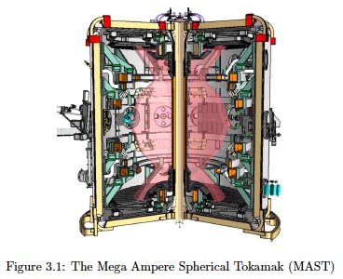

On retrouve, dans cette thèse, toute la présentation de la physique et du fonctionnement des tokamaks, dont j’ai fait la première partie de mon papier et qui constitue aussi la première partie de la thèse de Cédric Reux. Je ne reviendrai pas sur ces aspects-là. On n’y trouvera que des confirmations, mais nous allons quand même les mentionner, avec leur traduction en français.

**Dans le résumé ( l’abstract ), page** i

|  |
| --- |
| Abstract  **A disruption is the sudden and uncontrolled loss of plasma confinement in a tokamak.**  Disruptions on the Mega Amp Spherical Tokamak (MAST) are characterised in terms of thermal quench timescales, energy balance and pre disruption energy loss.  Analysis of the energy balance during disruptions on MAST has shown that approximately 10% of the stored energy is radiated during a disruption and **80% is deposited onto the divertor.**  The energy loss prior to the thermal quench is found to be 50% of the maximum energy in the plasma, which is half the value assumed for the ITER design.  **Disruptions occur when operational boundaries, in terms of current, pressure and density, are exceeded.**  An analysis of the operational boundaries in MAST shows that the **frequency of disruptive events** increases as the density is raised to 1.5 times the Greenwald density limit and that the pressure limit **is consistent with empirical scalings**.  \_\_\_\_\_\_\_\_\_\_\_\_\_\_\_\_\_\_\_\_\_\_\_\_\_\_\_\_\_\_\_\_  Résumé :  Une disruption résulte de la soudaine perte de contrôle du confinement du plasma dans un tokamak.  Dans les disruptions étudiées sur la machine Mega Ampere Spherical Tokamak (MAST) l’attention est portée sur la chronologie des événement qui constituent la disruption, sur la façon dont l’énergie se redistribue et sur les pertes pendant la phase pré-disruptive.  Au sujet du bilan d’énergie, dans les disruptions étudiées sur MAST on a montré qu’approximativement 10 % de l’énergie stockée était disspée par rayonnement pendant la disruption et que 80 % de cette énergie était transmise au divertor.  La perte d’énergie, dans la phase se situant avant de quench thermique est évaluée à 50 % de l’énergie disponible dans le plasma, ce qui correspond à la moitié de ce qui est supposé dans le projet ITER.  Les disruptions se produisent quand la machine sort de son domaine opérationnel, en termes de courant, de pression et de densité.  Une Analyse du domaine opérationnel de MAST montre que la fréquence des événements disruptifs s’accroît quand la densité excède une fois et demi la limite de Greenwald et quand la limite de pression est en accord avec les valeurs déterminées empiriquement. |

**Le texte du bas de la page 12 confirme ce qu’on trouve dans la thèse de Reux :**

|  |
| --- |
| **The causes of disruptions are many and varied, often consisting of a sequence of events, such as increased density, mode growth or plant failures, which ultimately lead to a disruption.**  ***Les causes des disruptions sont nombreuses et variées, et résultent souvent d’une séquence d’événements tells un accroissement de densité, la croissances de mode d’instabilité, ou une défaillance technique, le tout menant à une disruption.*** |

**Page 13 l’auteur dresse le catalogue des effets des disruptions, à l’identique par rapport au discours de Cédric Reux** :

|  |
| --- |
| **The main motivation for studying disruptions and their mitigation is the damaging effect they can have on tokamak components.**  ***Le principal but poursuivi à travers ces études des disruptions concerne les effets dommageables que ces phénomènes peuvent produire sur les éléments d’un tokamak.***  The loss of confinement during a disruption causes all of the energy stored in the plasma, both thermal and magnetic, to be lost.  *La perte du confinement pendant la disruption fait que toute l’énergie emmagasinée dans le plasma, à la fois thermique et magnétique, se trouve dissipée.*  **Typically, the energy is deposited onto the divertor and first wall of the tokamak which can lead to high energy fluxes on these surfaces which could lead to melting or vapourisation.**  **Cette énergie est déposée sur le divertor et sur la première paroi, ce qui peut entrainer des flux thermiques susceptibles d’entraîner des fusion ou des vaporisations.**  The magnitude of the heat fluxes and a comparison to the melting/vapourisation onset of the divertor material on ITER can be made using the convention defined in [23] of the power divided by a product of the divertor wetted area and the timescale over which the energy is deposited.  *L’évaluation du flux de chaleur et la comparaison avec les valeurs entrainant une fusion ou une vaporisation du matériau du divertir peut être obtenu en utilisant la méthode définie dans la reference (23) impliquant la puissance, la durée et la surface du divertor recevant cette énergie.*  The expected energy load for ITER is between 144 MJ m−2 s−0.5 and 446 MJ m−2 s−0.5 ([23], table 6) depending on the actual duration of the energy deposition.  ***On s’attend à ce que la charge reçue par ITER se situe entre 144 et 466 mégajoules par mètre carré et par seconde−0.5***  ***(référence 23, tableau 6). Le tout dépendant de la durée de la décharge et du dépôt d’énergie.***  The limits for melting or vapourisation for the various divertor and first wall materials are significantly lower than this; for carbon and tungsten the limit is 40-60 MJ m−2 s−0.5 ([23], table 5) and beryllium is 15 MJ m−2 s−0.5 [23].  ***Les valeurs limites, s’agissant de fusion ou de vaporisation, pour les différents matériaux du divertor et de la première paroi sont significativement plus basses. Pour le carbone et le tungstène la valeurs limites s’échelonnent entre 40 et 60 mégajoules par mètres carré et par s−0.5 (référence 23, tableau 5). Pour le béryllium, cette valeur est encore plus basse  15 mégajoules par mètres carré et par s−0.5 (référence 23)***  ***( remarque JP Petit : la charge subie par les éléments d’ITER sera pratiquement dix fois plus élevée )***  The stored energy in a tokamak plasma has been seen to scale as R5 [24], where R is the major plasma radius.  **L’énergie stockée dans le plasma d’un tokamak croît comme la puissance cinquième du plus grand rayon R du plasma (24).**  **It is clear from this scaling, that the divertor energy loading on DEMO and future commercial reactors will pose a significant challenge.**  **Il est clair, à partir de ces considérations d’échelles, que le dépôt d’énergie sur DEMO, et sur les futurs réacteurs commerciaux représente un réel casse-tête.**  The loss of confinement leads to a rapid loss of the plasma current.  *La perte du confinement s’accompagne d’une chute rapide du courant plasma.*  The rapid current quench causes currents to be induced in the vacuum vessel of the tokamak.  *Cet effondrement du courant provoque des courants induits dans le matériau de l’enceinte à vide.*  **The interaction of these currents and the toroidal magnetic field (which is externally generated, and as a result does not change) produces large forces which act on the vacuum vessel.**  ***La combinaison de ces courants induits avec le champ magnétique toroïdal (qui est produit de manière extérieure, et qui de ce fait, ne change pas) se traduit par l’apparition de grandes forces de Laplace qui vont s’exercer sur le matériau de la chambre à vide.***  **In addition to inducing current in the tokamak vessel, if there is contact between the plasma and the vessel walls, then the current flowing in the plasma will complete via the conducting vessel walls.**  ***S’ajoutant à cet effet de courants induits, s’il s’établit un contact entre le plasma et la paroi, alors le courant circulant dans le plasma se bouclera en circulant dans la paroi de la chambre.***  **The currents flowing in the walls, known as halo currents, interact with the toroidal field and give rise to structural stresses.**  ***On appelle ces courants circulant dans la paroi des courants de halo. En se combinant avec le champ magnétique toroïdal, ces courants vont produire à leur tour des forces de Laplace qui accroîtront les efforts subis par le matériau de la paroi.***  The speed of the current quench in ITER [23] is projected to be  35 milliseconds, giving quench rates in excess of 400 MA−2s−1 for a plasma current of 15 MA.  *On estime que le quench de courant, sur ITER, s’étendra sur 35 millisecondes, en donnant un taux de quench excédant 400 Méga Ampère−2s−1 pour un courant de plasma de 15 Méga ampères.*  **Finally, the rapid current quench generates a large electromotive force which can act to accelerate electrons in the plasma to relativistic energies [25].**  ***Enfin, cet effondrement rapide du courant s’accompagne d’une force électromotrice élevée , qui peut accélérer des électrons jusqu’à des vitesses relativistes (25).***  **These high energy electrons, known as runaway electrons, can lead to the production of X-rays when the runaway electron (RE) beam interacts with components inside the tokamak.**  ***Ces électrons à haute énergie sont appelés runaway (découplés). Ils peuvent entrainer une émission de rayons X si le faisceau interagit avec des composants situés à l’intérieur du tokamak.***  **These X-rays can damage radiation sensitive diagnostics, in addition to the localised heating damage produced by the interaction of the RE beam and the tokamak.**  ***Ces rayons X peuvent endommager des appareils de mesure sensibles à ce type de rayonnement, ceci s’ajoutant au dommage lié au chauffage résultant de l’interaction de ces faisceaux d’électrons relativistes avec le tokamak.***  **In ITER [23] it is projected that around 70% of the initial plasma current could be converted into REs, this would amount to a runaway electron current of around 11 MA.**  ***Dans ITER on estime que 70 % du courant plasma initial pourrait être converti en un tel faisceau d’électrons relativistes, correspondant alors à un courant de 11 millions d’ampères.***  **The consequences of disruptions in the next generation of tokamaks are severe, the consequences of a disruption in a power plant tokamak would be catastrophic.**  **Les conséquences de disruptions se produisant dans la prochaine génération de machines seraient sévères, les conséquences d’une disruption dans un tokamak utilisé comme centrale de puissance seraient catastrophiques.** |

**Page 17, à propos du domaine de fonctionnement**:

|  |
| --- |
| **2.1 Operational limits**  The operational domain of a tokamak is bounded by three major limits.  *Le domaine opérationnel de fonctionnement d’un tokamak concerne trois valeurs de paramètres à ne pas dépasser.*  The most severe consequence of exceeding these limits is a total loss of confinement.  *La conséquence la plus grave d’une excursion hors de ces limites se traduit par la perte totale du confinement.*  The loss of confinement leads to the deposition of the whole stored plasma energy, both in terms of thermal and magnetic energy, onto the divertor and first wall of the tokamak in timescales of a few milliseconds.  *Cette perte de confinement conduit au dépôt de la totalité de l’énergie emmagasinée dans le plasma, à la fois sous forme thermique et sous forme magnétique, sur le divertor et la première paroi, selon une échelle de temps se chiffrant en millisecoondes*  It is this rapid and uncontrolled loss of confinement that is known as a disruption.  *Cette perte rapide et incontrôlée du confinement est appelée disruption.*  **The operational limits are the density limit [26], the low q limit [6] and the beta limit [27]. These boundaries have been identified experimentally by plotting the operating space of a tokamak in terms of major parameters and noting the regions**  **in which the discharges begin to disrupt.**  ***Les trois valeurs limites sont celles de la densité (26), la limite des faibles valeurs de q (6) et la limite du béta (27). The vaeurs limites ont été déterminées expérimentalement en repréant dans l’espace des paramètres de fonctionnement la région, les conditions dans quelles les disruptions se produisent.***  …..  The **empirically derived** Greenwald limit for a tokamak without additional heating (ohmic) can be expressed by the formula  n(1020m−3) = I(MA)/a2  where n is the line averaged density, I is the plasma current and a is the plasma minor radius [29].  .... *La limite de densité****, dérivée empiriquement*** *par Greewald, pour un tokamak exempt de chauffage ohmique addition correspond à la loi :*  n(1020m−3) = I(MA)/a2  *où n est la valeur moyenne de la densité, I est l’intensité du courant et a le petit rayon du plasma* |

**Thornton donne ensuite une description des trois phases de la disruption, identique à celle donnée par Cédric Reux. Page 23 il donne un résultat de simulation d’instabilité, basé sur l’extension d’une instabilité de ballonnement (prenant naissance en périphérie).**

|  |
| --- |
| image_instabilite_these_anglaise.jpg |

**Toujours page 23 :**

|  |
| --- |
| **2.3.2 Thermal quench**  The thermal quench phase of a disruption is the phase during which the stored thermal energy in the plasma is lost to the divertor and first wall surfaces and is the fastest phase of the disruption, predicted to last between 1-10 ms in ITER [23].  **2.3.2 Le quench (l’effondrement) thermique**  *L’effondrement thermique dans une disruption est la phase durant laquelle l’énergie thermique stockée dans le plasma se dissipe dans le divertor et dans la paroi interne de la chambre. C’est la phase la plus rapide de la disruption. Pour ITER celle-ci durerait entre 1 et 10 millisecondes.* |

**On retrouve, dans la suite de la thèse, à l’identique, les différents thèmes abordés par son frère jumeau, Cédric Reux. Page 27 on évoque l’effet d’avalanche, qui démultiplie le nombre des électrons découplés (relativistes). Toujours à cette même page**:

|  |
| --- |
| **2.4 Disruption mitigation**  **A disruption in an ITER or DEMO class tokamak would have severe conséquences for machine availability and performance.**  **2.4 L’atténuation des effets d’une disruption**  ***Une disruption sur des tokamak de la taille de ITER ou DEMO entrainerait de graves conséquences grevant la disponibilité de la machine et ses performances.***  **These consequences arise as a result of the impurities released during the high heat load phases, which contaminate future discharges and the structural stresses generated which can damage internal structures.**  ***Ces conséquences résultent de l’émission d’impuretés pendant les phases où les éléments sont soumis à de fortes charges thermiques. Ces impuretés contamineront les décharges suivantes. Les efforts peuvent engendrer des dommages dans les structures internes.***  **It is clear from the discussions in this chapter, and the introduction to disruptions in section 1.4.1 that a scheme to mitigate the heat loads, structural stresses and runaway electrons generated during a disruption is required.**  **Il est clair, en partant des discussions de ce chapitre et de l’introduction aux disruptions de la section 1.4.1 qu’il est nécessaire d’envisager un moyen de lutter contre l’afflux de chaleur, contre les efforts dans les structures internes et contre les effets des électrons découlés.**  Disruption mitigation can be performed using two main techniques, these are massive gas injection or killer pellet injection.  *On peut atténuer les effets des disruptions en utilisant deux principales techniques, qui sont l’injection massive de gaz ou l’injection de glaçons (killer pellets).* |

**On retrouve le sujet de la thèse de Cédric Reux. Cette injection a principalement pour effet de dissiper de l’énergie par rayonnement. Mais, page 28**:

|  |
| --- |
| **… however, the termination of a discharge with a killer pellet generally tends to generate runaway electrons.**  **The explanation for the mechanism of runaway production is detailed in [22].**  **The runaways are thought to be generated as a result of the rapid cooling induced by the injected pellet.**  **… toutefois, l’interruption d’une décharge en utilisant une injection de glaçons tend à faire apparaître des électrons découplés, relativistes.**  **L’explication détaillée de ce phénomène de production de runaway est détaillé dans la référence (22).**  **Il est avancé que le refroidissement rapide, résultant de cette injection fait naître ces électrons relativistes.** |
|  |

**Décidément ….**

**Page 33**

**L’auteur évoque l’effet néfaste, en particulier au voisinage d’une paroi de béryllium (à faible température de fusion) de la forte émission de rayonnement qui serait liée à l’injection de gaz ou de glaçons en cette région. Il précise que dans le projet actuel 2 systèmes d’injection sont prévus (référence2). Il pense que ce nombre devrait être porté à 6-8 pour mieux répartir cette injection**

**Suit une discussion sur la façon de combattre les runaway. Il est précisé page 35 que les champ électrique pendant une disruption se produisant dans ITER serait de 40 volts par mètre.**

**Page 36 :**

|  |
| --- |
| These studies have shown massive gas injection to be a promising technique for mitigation.  However, a number of issues must be addressed before massive gas injection becomes the solution to disruptions in future devices such as ITER and DEMO.  Firstly, the interaction between the injected gas and the plasma is poorly understood.  The enclosed nature of present day tokamaks prevent extensive imaging of the gas penetration. In addition, high spatial and temporal measurements of the profile evolution are not possible in several machines, which limits the understanding of how and where the injected impurities are assimilated into the plasma.  These issues prevent the dynamics of MGI from being accurately studied.  The heat loads and halo currents have been assessed on several machines. Heat load analysis is complicated in conventional tokamaks due to closed divertor geometry. The closed geometry prevents direct views of the divertor and requires lines of sight which pass through the plasma.  The radiation emitted by the impurities can then affect the accuracy of the heat load measurements.  Finally, all present experiments involve mitigation into conventional tokamaks.  Whilst the conventional tokamak is the chosen design for ITER and DEMO, the testing of components for these devices requires the production of high heat loads in a compact facility, such as a spherical tokamak (ST).  Therefore, assessment of disruption mitigation in an ST is of key importance for ITER and DEMO. |

**La suite de la thèse se réfère aux techniques employées. On voit que les sujets des thèses de Cédric Reux et d’Andrew Thornton sont pratiquement identiques. Les remarques formulées, concernant les incontournables disruptions montrent qu’elle constituent un obstacle sérieux vis à vis du projet de développement de machines de grande taille, destinées à une production d’électricité.**